阜阳市第五人民医院标识标牌采购及安装项目

招标文件

采 购 人：阜阳市第五人民医院

2019年3月

第一章招标文件

一、招标公告
1、项目概况
1.1项目名称：阜阳市第五人民医院标识标牌采购及安装项目
1.2采 购 人：阜阳市第五人民医院
1.3资金来源：自筹资金
1.4项目概况：主要内容：室内宣传牌、警示牌、提示牌等，详见采购需求清单。本项目进行上述内容的供货及安装采购。
2、投标人资格
2.1 在中华人民共和国境内注册，具有独立法人资格，符合《中华人民共和国政府采购法》第二十二条的规定，且符合、承认并承诺履行本招标文件各项规定。
2.2供应商须具有合法有效的营业执照；经营范围须包含标志牌设计制作服务或标识标牌设计制作及安装；公司注册资金500万元以上。
2.3本项目是否接受联合体投标。□是 ■否。
3、招标文件的获取
3.1凡有意参加的投标人，于2019年3月 6日起可在阜阳市第五人民医院官网(http://www.fydwyy.com/)网站下载招标文件。
3.2 招标文件价格：300元售后不退。在递交投标文件时交纳招标文件费，否则将拒绝接收其投标文件
报名地址：安徽省阜阳市颍泉区颍州北路156号阜阳市第五人民医院外科楼五楼宣传科
4. 投标文件的递交
4.1投标文件递交的截止时间（开标时间）为2019年3月8日 10时30分，地点为阜阳市第五人民医院外科楼五楼宣传科。
4.2投标文件递交时间:投标截止时间前 1小时内。
4.3逾期送达的或者未送达指定地点的投标文件，采购人拒绝接受。
5.联系方式 :
采 购 人：阜阳市第五人民医院
联 系 人：陈先生
电 话：13705587634

2019年3月5日

二、投标人须知前附表
序号 | 内 容
1 | 项目名称：阜阳市第五人民医院标识标牌采购及安装项目
2 | 采购人： 阜阳市第五人民医院
3 | 项目地点：阜阳市第五人民医院新址  标段划分：一个标段  完工日期：合同签订后20日历天完工  付款方式：所采购货物全部安装完成及验收合格后一次性付清。
4 | 投标人提出质疑的递交方式、截止时间：招标公告发布之日起5个工作日内以书面形式向采购人或代理机构提出.  询问答复及澄清或修改：在阜阳市第五人民医院网站发布，采购人不再另行通知。网址：http://www.fydwyy.com/该答复内容及澄清或修改内容为招标文件的组成部分，对投标人具有同样约束力效力。投标人应主动上网查询。采购人不承担投标人未及时关注相关信息引发的相关责任。
5 | 投标文件递交至：阜阳市第五人民医院 外科大楼五楼 宣传科  投标文件递交截止时间：2019年3月8日11 时00 分  过时递交的拒收。
6 | 开标时间：2019年3月8日13 时00 分  开标地点：阜阳市第五人民医院 外科大楼五楼 会议室
7 | 评审方法：最低价中标
8 | 投标文件的份数：正本1份；副本3份，集中或分开密封包装均可。投标文件密封袋“封口处”应密封，并加盖投标人公章
9 | 投标人凭以下资料递交报价文件：  1、法人授权委托书原件（法人到场无需授权书及被授权人到场）；  2、法定代表人身份证原件或被授权人身份证原件（如有被授权人，被授权人须本人到场）。  3、法定代表人身份证明和授权委托书开标时须单独提供1份，以上证明、证件均为原件。

三、投标人须知
（一）、总 则
1.1.适用范围
本招标文件仅适用于本次招标所述的项目采购。
1.2.定义
1.2.1“采购人”系指依法进行政府采购的国家机关、事业单位、团体组织。
1.2.2“采购代理机构”系指集中采购机构或依法经认定资格的其他采购代理机构。
1.2.3“投标人”系指向采购人提交货物、工程或者服务的法人、其他组织或者自然人
1.2.4“成交商”系指最终被授予合同的投标人。
1.3.投标费用
1.3.1 投标人必须自行承担所有与参加投标有关的费用。不论投标的结果如何，招标采购单位在任何情况下均无义务和责任承担这些费用。
1.4.合格的投标人
1.4.1合格的投标人应符合招标文件载明的投标资格。
1.4.2投标人之间如果存在下列情形之一的，不得同时参加同一标段（包别）或者不分标段（包别）的同一项目投标：
1.4.2.1法定代表人为同一个人的两个及两个以上法人；
1.4.2.2母公司、全资子公司及其控股公司；
1.4.2.3参加投标的其他组织之间存在特殊的利害关系的；
1.4.2.4法律和行政法规规定的其他情形。
1.7.本次招标文件解释权归采购人。
（二）．招标文件
2.招标文件构成
2.1招标文件包括以下部分：
2.1.1招标公告；
2.1.2投标人须知前附表；
2.1.3投标人须知；
2.1.4投标人须知补充事项；
2.1.5评标办法；
2.1.6合同格式；
2.1.7采购需求；
2.1.8投标文件格式；
2.1.9图纸、答疑、补遗、补充通知等。
2.2 投标人应认真阅读招标文件中所有的事项、格式、条件、条款和规范等要求。
2.3投标人应当按照招标文件的要求编制投标文件。投标文件应对招标文件提出的要求和条件作出实质性响应。
2.4投标人获取招标文件后，应仔细检查招标文件的所有内容，如有残缺等问题应在招标公告发出之日起5个工作日内提出，否则，由此引起的损失由投标人自行承担。
2.5招标文件的澄清与修改
2.5.1 按投标人须知前附表规定方式进行澄清与修改
2.5.2在投标截止时间前，采购人可以视采购具体情况，延长投标截止时间和开标时间，并在招标文件要求提交投标文件的截止时间三日前，在网站上发布变更公告。在上述情况下，采购人和投标人在投标截止期方面的全部权力、责任和义务，将适用于延长后新的投标截止期。
（三）．投标文件的编制
3.1投标文件构成与格式
(1)投标函；
(2)投标人诚信承诺书；
(3)资格证明文件；
3.1.1投标文件是对招标文件的实质性响应及承诺文件。
3.1.2除非招标文件另有规定，投标文件应使用中华人民共和国法定计量单位。
3.1.3除非招标文件另有规定，投标文件应使用人民币填报所有报价。
3.1.4电报、电话、传真形式的投标概不接受。
3.1.5开标后投标人的投标文件一律不予退还。
3.2报价
3.2.1投标人应以“标段”为报价的基本单位。并以“标段”为单位制作投标文件。
3.2.2投标函中的投标总报价应是招标文件所确定的招标范围内全部内容的价格表现，其应包括完成本项目编制的成本费、管理费、后续服务费、利润、税金及政策性文件规定和合同包含的所有风险、责任等各项应有费用。即为履行合同的最终价格，投标报价为签订合同的依据。
3.2.3投标人应在投标文件中注明拟提供货物的单价明细和总价。
3.2.4除非招标文件另有规定，每一标段只允许有一个最终报价，任何有选择的报价或替代方案将导致投标无效。
3.2.5采购人不建议投标人采用总价优惠或以总价百分比优惠的方式进行投标报价，其优惠可直接计算并体现在各项投标报价的单价中。
3.2.6除政策性文件规定以外，投标人所报价格在合同实施期间不因市场变化因素而变动。
3.3投标内容填写及说明
3.3.1投标文件须对招标文件载明的投标资格、技术、资信、服务、报价等全部要求和条件做出实质性和完整的响应，如果投标文件填报的内容资料不详，或没有提供招标文件中所要求的全部资料、证明及数据，将导致投标无效。
3.3.2投标人应在投标文件中提交招标文件要求的有关证明文件，作为其投标文件的一部分。
3.3.3投标人应在投标文件中提交招标文件要求的所有货物的合格性以及符合招标文件规定的证明文件（可以是手册、图纸和资料）等，并作为其投标文件的一部分。包括：
3.3.3.1货物主要性能（内容）的详细描述.
3.3.3.2保证所投货物正常、安全、连续运行期间所需的所有备品、备件及专用工具的详细清单。
3.3.3.3投标文件应字迹清楚、编排有序、内容齐全、不得涂改或增删。如有错漏处必须修改，应在修改处加盖投标人公章。
3.4.投标有效期
3.4.1投标有效期：见投标人须知前附表。
3.4.2在投标有效期内，投标人撤销或修改其投标文件的，应承担招标文件和法律规定
的责任。
3.4.3投标有效期从投标截止日起计算。
3.5.投标文件编制
3.5.1 投标文件应按第二章“投标文件格式”进行编写，如有必要，可以增加附页，作为投标文件的组成部分。
3.5.2当投标文件副本和正本不一致时，以正本为准。

（四）、投标文件的递交
4.1投标文件的密封和标记
4.1.1投标文件制作、装订、密封要求：
见须知前附表
4.1.2投标人可以投其中一个标段、几个标段或全投，但各标段必须单独做投标文件、单独封装、单独报价。
4.1.3投标人提供的彩页和投标文件一起密封。
4.1.4每标段的货物均不能拆开投标，必须对该标段的全部货物投标。否则，其投标行为无效。
4.2投标文件的递交
4.2.1投标人应当在招标文件要求提交投标文件的截止时间前，将投标文件密封送达投标人须知前附表指定开标地点。
4.3投标文件的修改和撤回
4.3.1 投标人在递交投标文件后，可以修改或撤回其投标，但这种修改和撤回，必须在规定的投标截止时间前。在投标截止时间后，投标人不得再要求修改或撤回其投标文件。

(五)、开标与评标
5.1开标
5.1.1采购人将在投标人须知前附表规定的时间和地点组织开标，并邀请所有投标人的法定代表人或其被授权的委托人准时参加。采购人在投标截止时间前收到的投标文件不少于3家，应按时开标。
5.1.2唱标前，采购人将会同各投标人授权代表人进行验标（检查投标文件密封情况），并宣布检查结果。确认无误后开标。
5.1.3开标时，当众宣读投标人名称、包段名称、投标报价、供货日期、书面修改和撤回投标的通知以及其他相关内容。
5.1.4在评审结束前，投标人授权代表保持手机畅通，以便询标。
5.2投标文件的澄清、说明或补正
5.2.1为有助于投标的审查、评价和比较，评标委员会可以书面方式要求投标人对投标文件中含义不明确、对同类问题表述不一致或者有明显文字和计算错误的内容作必要的澄清、说明或补正。澄清、说明或补正应以书面方式进行并不得超出投标文件的范围或改变投标文件的实质性内容。
5.2.2投标文件中大写金额和小写金额不一致的，以大写金额为准；总价金额与按单价汇总金额不一致的，以单价金额计算结果为准；单价金额小数点有明显错位的，应以总价为准，并修改单价。
5.2.3开标一览表内容与投标文件中明细表内容不一致的，以开标一览表为准。
5.3评标
5.3.1 评委会将按照招标文件规定的评标办法对投标人进行投标有效性评审。
5.3.2初步评审时，评委会将首先审查投标人资格条件是否符合招标文件要求，实质上响应的投标应与招标文件的全部条款、条件和规格相符，没有重大偏离或保留。所谓重大偏离或保留是指影响合同的供货范围、质量和性能等。这些偏离或保留将会对其他实质上响应要求的投标人的竞争地位产生不公正的影响。投标人不得通过修改或撤销不合要求的偏离或保留而使其投标成为响应性的投标。
5.3.3在招标采购中，出现下列情形之一的，投标人的投标文件无效：
5.3.3.1投标文件载明的招标项目完成期限超过招标文件规定的期限；
5.3.3.2明显不符合技术规范、技术标准的要求；
5.3.3.3投标文件附有采购人不能接受的条件；
5.3.3.4投标文件内容不全，关键内容字迹模糊、难以辨认；
5.3.3.5投标文件内容中出现雷同、串通投标的。
5.3.3.6投标人对同一招标项目递交两份或多份内容不同的投标文件，或对同一招标项目有两个或多个投标报价；
5.3.3.7法律、法规规定的其他情形.
评标办法前附表
条款号 | 评审因素 | 评审标准
符合性和资格评审 | 投标人名称 | 与营业执照等一致
 | 投标函签字盖章 | 符合招标文件要求
 | 报价唯一 | 只能有一个有效报价
 | 交货时间 | 符合招标文件要求
 | 投标保证金 | 符合招标文件要求
 | 营业执照 | 有效并符合招标文件要求
以上参与评审的相关证明文件资料复印件加盖单位公章胶装在投标文件中，复印件未加盖公章，均视为未提供该项证件。

五、商务要求
一、付款方式：所采购货物全部安装完成及验收合格后一次性付清（无息）。
二、交货时间及地点
1、交货及安装完毕的时间要求：20日历天
2、交货地点：业主指定。
三、验收要求
按双方合同约定的条款进行验收。

八、合同格式

政府采购货物类采购合同（参考）

采购人（甲方）：
供货人（乙方）：
签订地点：
项目名称：
项目编号：
本项目经批准采用 采购方式，经本项目评审委员会认真评审，决定将采购合同授予乙方，为进一步明确双方的责任，确保合同顺利履行，根据《中华人民共和国合同法》之规定，经甲乙双方充分协商，特订立本合同，以便共同遵守。
第一条 产品的名称、规格、数量和价格
产品名称 | 规格型号 | 单位 | 数量 | 单价 | 小计 | 备注
总合计 | 大写： 小写：
第二条 产品的技术标准（包括质量要求）；按下列第（ ）项执行：
（1）按国家标准执行；（2） 按部颁标准执行；（3）若无以上标准，则应不低于同行业质量标准；（4）有特殊要求的，按甲乙双方在合同中商定的技术条件、样品或补充的技术要求执行；
乙方提供的和交付的货物技术标准应与招标文件规定的技术标准相一致。若技术标准无相应规定，所投货物应符合相应的国际标准或原产地国家有关部门最新颁布的正式标准。
第三条 产品的交货方法、到货地点和交货期限
1、交货方法，按下列第（ ）项执行：
（1）乙方送货上门；（2）乙方代运；（3）甲方自提自运。
2、到货地点：
3、产品交货期限：
第四条 合同总价款
合同总价款（大小写）：
第五条 付款方式：本合同以人民币付款
付款方式：所采购货物全部安装完成及验收合格后一次性付清（无息）。
第六条 验收方法
甲、乙双方应严格履行合同有关条款，如果验收过程中发现乙方在没有征得采购中心同意的情况下擅自变更合同标的物，将拒绝通过验收，由此引起的一切后果及损失由乙方承担。
第七条 违约责任
1、乙方所交产品不符合合同规定的，如果甲方同意利用，应当按质论价；如果甲方不能利用的，应根据产品的具体情况，由乙方负责包换或包修，并承担修理、调换或退货而支付的实际费用,同时，乙方应按规定，对更换件相应延长质量保证期，并赔偿甲方相应的损失。乙方不能修理或者不能调换的，按不能交货处理。
2、甲方违反合同规定拒绝接货的，应当承担由此造成的损失。
3、任何一方未经对方同意而单方面终止合同的，应向对方赔偿相当于本合同总价款 %违约金。
第八条 合同生效
本合同自甲乙双方当事人签字盖章后生效。合同执行期内，甲乙双方均不得随意变更或解除合同。合同如有未尽事宜，须经双方共同协商，作出补充规定，补充规定与本合同具有同等效力，也可按照《中华人民共和国合同法》的规定执行。本合同一式 份。
第九条 合同有效期
本合同自 年 月 日至安装、验收完成有效
第十条 其他
本合同如发生纠纷，当事人双方应当及时协商解决，协商不成时，任何一方均可请采购管理机关调解，调解不成，按以下第（ ）项方式处理：（1）根据《中华人民共和国仲裁法》的规定向阜阳仲裁委员会申请仲裁。（2）向合同交货地有管辖权的人民法院起诉。
第十二条 合同附件及其效力
下列文件作为合同附件，与合同具有同等法律效力，顺序在前的具有优先解释权；
（1）采购文件；（2）报价文件；（3）通知书… …
第十一条 本合同共叁页，壹拾肆条。
采购人（甲方）： 供货人（乙方）：
（公章） （公章）
法定代表人： 法定代表人：
委托代理人： 委托代理人：
电话： 电话：
年 月 日 年 月 日
九、采购需求
阜阳市第五人民医院标识标牌采购及安装项目
采购内容清单
编号 | 名称 | 材质工艺 | 规格（mm） | 单位 | 数量
室外
1 | 信息制度公告栏 | 采用专业公告栏展示型材，内夹高清UV打印图案，表面有机保护层。专用固定件固定墙面。 | 600*900 | 个 | 750
2 | 专家栏 | 1.5mm 304#“宝钢”（或同类标准）不锈钢板激光切割，刨槽折弯焊接造型制作，内部钢架结构，造型表面三底三面”银帆”（或同类标准）氟碳烤漆，楣头文案及LOGO采用5mm”德固赛”（或同类标准）PMMA激光雕刻喷漆，专用PVC油墨丝网印刷；专家介绍部分采用特殊工艺处理表面铣槽，专家姓名采用”德固赛”（或同类标准）PMMA背板镶嵌软性磁条，可与底板吸附，方便替换及移除；标识内文案采用丝网印刷，专用固定件固定墙面。 | 4500*1200 | 个 | 1
3 | 节约用电、节约用水、小心滑倒 | 5mm”德固赛”（或同类标准）PMMA激光雕刻造型，四周精细抛光，表面三底三面氟碳喷漆，内容丝网印刷；背面3M即时贴Roland雕刻保护层。 | 300*300 | 个 | 1650
4 | 节约用电 | 高清UV打印图案，表面有机保护层。 | 150*150 | 个 | 4500
5 | 服务台 | 5mm品牌亚克力，激光雕刻字，  优质汽车烤漆处理 | 字高：200mm | 个 | 1
6 | 温馨提示 | 3mm品牌亚克力，激光雕刻，  优质汽车烤漆处理，图文丝网印刷。 | 300*150 | 个 | 3000
关于采购内容的补充
信息制度公告栏 |  | 采用专业公告栏展示型材，内夹高清UV打印图案，表面有机保护层。专用固定件固定墙面。
节约用电、节约用水、小心滑倒 | 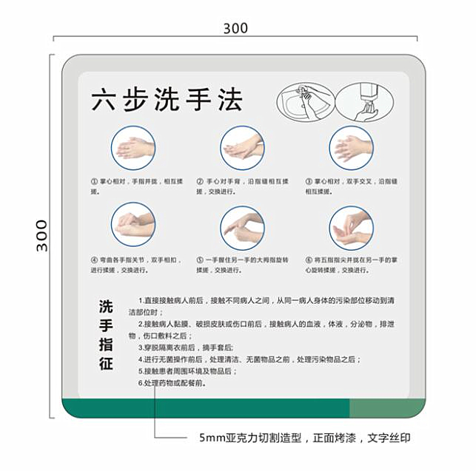 | 5mm”德固赛”（或同类标准）PMMA激光雕刻造型，四周精细抛光，表面三底三面氟碳喷漆，内容丝网印刷；背面3M即时贴Roland雕刻保护层。
节约用电 | 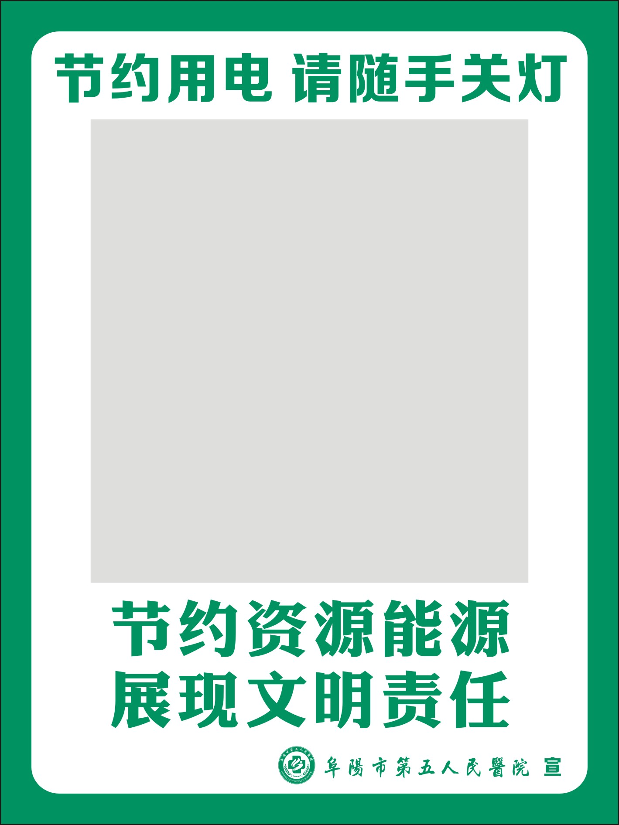 | 高清UV打印图案，表面有机保护层。
第二章 投标文件

（项目名称）
投 标 文 件

采购人： .

投标人： （盖单位章）

法定代表人或其委托代理人： （签字或盖章）

年 月 日

一、法定代表人身份证明

投标人名称： .
单位性质： .
地址： .
成立时间： 年 月 日
经营期限： .
姓名： 性别： 年龄： 职务：
系 (单位名称)的法定代表人。
法定代表人联系电话： （必填）
特此证明
附：法人身份证复印件（正反面）

投标人： (盖单位公章)
年 月 日

二、法定代表人授权书（法人到场无需授权）
本人 (姓名)系 (投标人名称)的法定代表人，现委托 (姓名)为我方代理人。代理人根据授权，以我方名义签署、澄清、说明、补正、递交、撤回、修改阜阳市第五人民医院标识标牌采购及安装项目投标文件、签订合同和处理有关事宜，其法律后果由我方承担。
委托期限：至本项目结束
代理人无转委托权。
附：
法人身份证复印件（正反面） 授权委托人身份证（正反面）

投标人： (盖单位公章)
法定代表人： (签字)
委托代理人： (签字)

年_______月_______日

三、投标函
致： （采购人）
1、按招标文件规定提供交付的货物（包括安装售后服务等工作）投标总价为（大写） 人民币。
2、我方根据招标文件的规定，严格履行合同的责任和义务,并保证于招标文件要求的日期内完成货物调试，并交付买方验收、使用。
3、我方同意向贵方提供贵方可能另外要求的与其投标有关的任何证据或资料。
4、我方完全理解贵方不一定接受最低报价的投标。
5、我方承诺在近三年内无骗取中标(成交）或严重违约或重大违法记录等问题。

供 应 商： （公章）
日 期：

四、开标一览表
项目名称
项目编号
投标报价 | 人民币小写(元):  人民币大写(元):
质保期
完工日期 | 合同签订后 日历天完工
售后服务及其他要求 | 供应商须填写“响应”或“不响应”
备注
备注：1、表中最终投标报价即为优惠后报价，并作为评审及定标依据。任何有选择或有条件的最终投标报价或者表中某一包填写多个报价，均为无效报价。
2、所投包号较多时可自行扩展表格。
投标人：（盖单位章）

法定代表人或其委托代理人：（签字或盖章）

年 月 日

五、投标人诚信承诺书
我单位参加本次采购活动，郑重承诺如下：
1、本次采购提供的所有资料都是真实有效、准确完整的，并按时接受资格审查，如发现提供虚假资料或与事实不符，同意取消投标和中标（成交）候选人资格。
2．本次参与采购绝无资质挂靠、串标、围标情形，若经查证属实，同意取消投标和中标（成交）候选人资格并承担相应的法律责任。
3．本次采购如我单位为中标（成交）候选人，除不可抗力外，决不因任何其它原因放弃中标候选人资格，否则承担相应法律责任。
4、我单位中标（成交）后，严格按照采购文件约定和投标文件的承诺进行签订合同，否则承担相应的责任。
5．我方承诺在近三年内无骗取中标(成交）或严重违约或重大违法记录等问题。
出现上述情形之一的，我方愿意接受处罚并承担所有经济损失和法律责任。

投标人：（盖单位章）
六、货物分项报价表
序号 | 货物名称 | 品牌/型号 | 单位 | 数量 | 单价 | 小计 | 备注
1
2
3
4
5
6
7
8
9
10
 | 其他费用
 | …
 | …
 | …
合计 | 人民币小写(元):  人民币大写(元):

七、技术规格响应表
序号 | 货物名称 | 招标文件要求 |  | 投标人填写 |  | 响应情况
 |  | 技术参数 | 数量 | 技术参数 | 数量
注意：1、投标人必须将自己所投产品或服务真实、准确地填入“投标人填写”栏中，
2、投标人必须根据自己所投产品与“招标文件要求”的差异情况，实事求是地填写“响应情况”（优于、满足、不满足）。

八、本项目要求的其他资格证明文件
（如有，可不提供）
(提供符合招标公告、采购需求及评标办法规定提交的相关证明文件。)

